电控第一次作业 说明文档
项目 | 内容
姓名 | 李梦冉
学号 | 3260102029
组别 | 电控组
作业次数 | 第 1 次
板子 | F103 最小系统板（丝印 STM32F103C8Tx，LQFP48）
日期 | 2026-10-04

说明：所有截图与照片只放在文末「附录」，正文中不插图。

一、工程与构建环境

1.1 工具链
工具 | 版本 / 路径
STM32CubeMX | 6.18.1（固件包 STM32Cube FW_F1 V1.8.7）
CMake | D:\CMake\bin\cmake.exe
Ninja | D:\ninja\ninja.exe
arm-none-eabi-gcc | 11.3.rel1
VS Code | CMake Tools，构建类型 Debug
SEGGER Ozone | V3.26（打开 build/project.elf）

1.2 建立工程的过程
1. CubeMX 新建工程，芯片选 STM32F103C8Tx，Toolchain/IDE 选 CMake，勾选 Generate Under Root，生成代码。
2. 删掉 CubeMX 生成的 CMakeLists.txt，换成发放的模板，其中 user_folders 保持 "Tasks"。
3. 在工程根目录新建 Tasks/inc 与 Tasks/src，之后才执行 CMake Configure（目录不存在就 Configure，Tasks 不会进编译）。
4. main.c 里只在 USER CODE 段中包含 tasks.h 并调用 Tasks_Init()，while (1) 保持为空。
5. VS Code 里用 Debug 预设构建，产物为 build/project.elf；再用 Ozone 打开它。

1.3 工程目录结构
homework1/
├── Core/ # CubeMX 生成的启动、外设初始化代码
│ ├── Inc/
│ └── Src/main.c # 只在 USER CODE 里 #include "tasks.h" 并调用 Tasks_Init()
├── Drivers/ # STM32F1xx HAL 库
├── Tasks/ # 业务代码只写在这里
│ ├── inc/tasks.h
│ └── src/task.c # 三题的实现
├── cmake/ # 交叉编译工具链文件等
├── CMakeLists.txt # 发放的模板（user_folders = "Tasks"）
├── CMakePresets.json # Debug / Release 预设
├── homework1.ioc # CubeMX 工程文件
└── build/project.elf # 构建产物，Ozone 打开的对象

1.4 三题的关键配置一览
题号 | 外设 | 配置
1 GPIO | PC13 | 推挽输出，初始电平低
2 定时器 | TIM2 | 内部时钟，PSC = 7，ARR = 999，使能更新中断（NVIC）
3 看门狗 | IWDG | 预分频 32，Reload = 2500，约 2 s 超时，第一题起一直启用

二、第 1 题 GPIO

2.1 CubeMX 配置
PC13-TAMPER-RTC 配置为 GPIO_Output，模式为推挽输出（Output Push Pull），无上下拉，初始电平 Low。

2.2 代码（Tasks/src/task.c）
void Tasks_Init(void)
{
/* ===== 第 1 题 GPIO =====
* PC13 已在 CubeMX 里配成推挽输出，这里把它写成表中的电平：
* 低电平 -> 最小系统板板载 LED 点亮。
* 注意：只在这里写一次，不要在 while (1) 里翻转。 */
HAL_GPIO_WritePin(GPIOC, GPIO_PIN_13, GPIO_PIN_RESET);

/* 第 2 题的定时器启动，见下一节 */
HAL_TIM_Base_Start_IT(&htim2);
}
Tasks_Init() 由 main.c 的 USER CODE 段在 MX_GPIO_Init() 之后调用：
MX_GPIO_Init();
MX_IWDG_Init();
MX_TIM2_Init();
/* USER CODE BEGIN 2 */
Tasks_Init();
/* USER CODE END 2 */

2.3 现象
PC13 被拉低，F103 最小系统板的板载 LED（接在 PC13 与 3V3 之间，低电平点亮）常亮，while (1) 里没有任何翻转动作。
照片见 附录 图 1。

三、第 2 题 定时器

3.1 CubeMX 配置
• TIM2 时钟源：Internal Clock
• Prescaler（PSC）= 7
• Counter Period（ARR）= 999
• NVIC 中使能 TIM2 global interrupt

3.2 代码
全局变量 tick（必须是全局的 volatile uint32_t，Ozone 的 Watched Data 才能看到）：
volatile uint32_t tick = 0;
在 Tasks_Init() 里启动定时器更新中断（漏掉这一句，tick 永远是 0）：
HAL_TIM_Base_Start_IT(&htim2);
定时器更新回调，全工程只写这一份（放在 Tasks 里；CubeMX 若在 main.c 或中断文件里也生成了同名函数，要删掉那一份，否则链接报重复定义）：
第 2 题（定时器，喂狗）的版本：
void HAL_TIM_PeriodElapsedCallback(TIM_HandleTypeDef *htim)
{
if (htim->Instance == TIM2)
{
tick++;
HAL_IWDG_Refresh(&hiwdg); /* 第 2 题：在回调里喂狗 */
}
}
文件里也用到了两个 CubeMX 生成的外设句柄，需要在 Tasks/src/task.c 顶部声明：
extern IWDG_HandleTypeDef hiwdg;
extern TIM_HandleTypeDef htim2;
第 2 题与第 3 题分两次下载、分两次截图，两题之间只差 HAL_IWDG_Refresh(&hiwdg); 这一行的注释与取消注释。
仓库里提交的是第 3 题的状态（这一行被注释，即不喂狗）；补第 2 题截图时把这一行的注释取消，重新编译下载即可。

3.3 1 ms 周期的计算过程
（1）定时器时钟从哪来
CubeMX 的时钟树里：
• SYSCLK Source = HSI，未使用 PLL，因此 SYSCLK = 8 MHz
• AHB Prescaler = 1 → HCLK = 8 MHz
• APB1 Prescaler = 1 → PCLK1 = 8 MHz
• CubeMX 时钟树显示的 TimSysFreq_Value（定时器时钟）= 8000000 Hz
规则：定时器挂在 APB1 上，当 APB1 预分频系数不为 1 时，定时器时钟是 PCLK1 的 2 倍；当 APB1 分频为 1 时不乘 2。
本工程 APB1 分频为 1，所以：
TIM2 时钟频率 f = PCLK1 = 8 MHz = 8 000 000 Hz
（2）PSC 与 ARR 的取值
定时器更新中断周期：
T = (PSC + 1) × (ARR + 1) / f
要求 T = 1 ms = 0.001 s，取计数值 (ARR + 1) = 1000 ⇒ ARR = 999，则：
(PSC + 1) = T × f / (ARR + 1) = 0.001 × 8 000 000 / 1000 = 8
PSC = 7
验算：
(7 + 1) × (999 + 1) / 8 000 000 = 8000 / 8 000 000 = 0.001 s = 1 ms
因此 tick 每 1 ms 加 1，每秒增加约 1000。
备注：本工程没有使用外部晶振（HSE），所以按 8 MHz 计算。如果改用 HSE 8 MHz + PLL×9 = 72 MHz，那么定时器时钟为 72 MHz，同样的 1 ms 应取 PSC = 71、ARR = 999。以 CubeMX 时钟树实际显示的定时器时钟为准。
（3）为什么不用 HAL_Delay 或空循环
HAL_Delay 依赖 SysTick 中断并且是阻塞的，空循环的耗时又随编译优化等级变化，都无法保证 1 ms 的准确周期，也无法在 while (1) 为空的前提下持续累加。这里用定时器更新中断，由硬件分频得到严格 1 ms 的周期。

3.4 Ozone 观察
把 tick 加到 Watched Data 窗口，或打开 Timeline 观察 tick 曲线，程序保持运行状态（不要停在断点上），可以看到数值以约 1000/s 的斜率一直增加。
截图见 附录 图 2。

四、第 3 题 看门狗

4.1 CubeMX 配置
IWDG 从第 1 题起就启用，第 3 题不改变超时与分频：
• IWDG Prescaler = 32
• IWDG Reload = 2500

4.2 超时时间的计算过程
独立看门狗由 LSI 提供时钟，F103 的 LSI 手册典型值取 40 kHz：
超时 = (Reload + 1) × 分频 / LSI
= (2500 + 1) × 32 / 40 000
= 80 032 / 40 000
≈ 2.0008 s ≈ 2 s
约 2 s，明显长于 1 ms 的中断周期，所以 tick 来得及累加。

4.3 代码
与第 2 题唯一的区别：回调里去掉 HAL_IWDG_Refresh(&hiwdg);，即不喂狗。
void HAL_TIM_PeriodElapsedCallback(TIM_HandleTypeDef *htim)
{
if (htim->Instance == TIM2)
{
tick++;
/* 第 3 题：不喂狗，这一行保持注释 */
// HAL_IWDG_Refresh(&hiwdg);
}
}
重新编译、下载后观察。

4.4 预期现象
tick 从 0 开始以 1 ms 的步长增加，约 2 s 后增加到大约 2000，此时看门狗超时触发芯片复位；复位后启动代码把全局变量清零，tick 回到 0，如此不断重复。
回到 0 不是 tick 被清，而是芯片复位后启动代码重新初始化了 .bss 段。

4.5 观察注意事项
• 用 Ozone 观察时要让程序一直运行，不要停在断点上：CPU 停住时看门狗仍在计数，超时后会复位芯片、调试器掉线。
• 图里要能看出 tick 涨上去再归零，只有一个静止的数值不算完成。
截图见 附录 图 3。

五、遇到的问题与解决办法
1. CubeMX 重新生成会盖掉模板 CMakeLists.txt。 自己写的代码放在 Tasks 和 USER CODE 段里不会被冲掉，只需把模板 CMakeLists.txt 再换回去一次。
2. Tasks 目录还没建就 Configure，导致 Tasks 不进编译。 先建好 Tasks/inc、Tasks/src 再 Configure。
3. 定时器回调重复定义。 CubeMX 若在 main.c 或中断文件里生成了 HAL_TIM_PeriodElapsedCallback，要删掉那一份，全工程只保留 Tasks 里的一份。
4. tick 一直是 0。 原因是只配置了 TIM2 和它的 NVIC 中断，却没有调用 HAL_TIM_Base_Start_IT(&htim2);；另外定时器时钟要按时钟树实际值（本工程 8 MHz）算 PSC/ARR，不能想当然按 72 MHz 算。
5. 暂停后调试器掉线。 看门狗没有喂，CPU 停住时 IWDG 继续计数，约 2 s 后复位。观察时让程序跑着，或先烧第 2 题那版（喂狗）。

附录
说明文档中的截图和照片全部只放在这里。
图 1 第 1 题 GPIO：板载 LED 点亮的照片
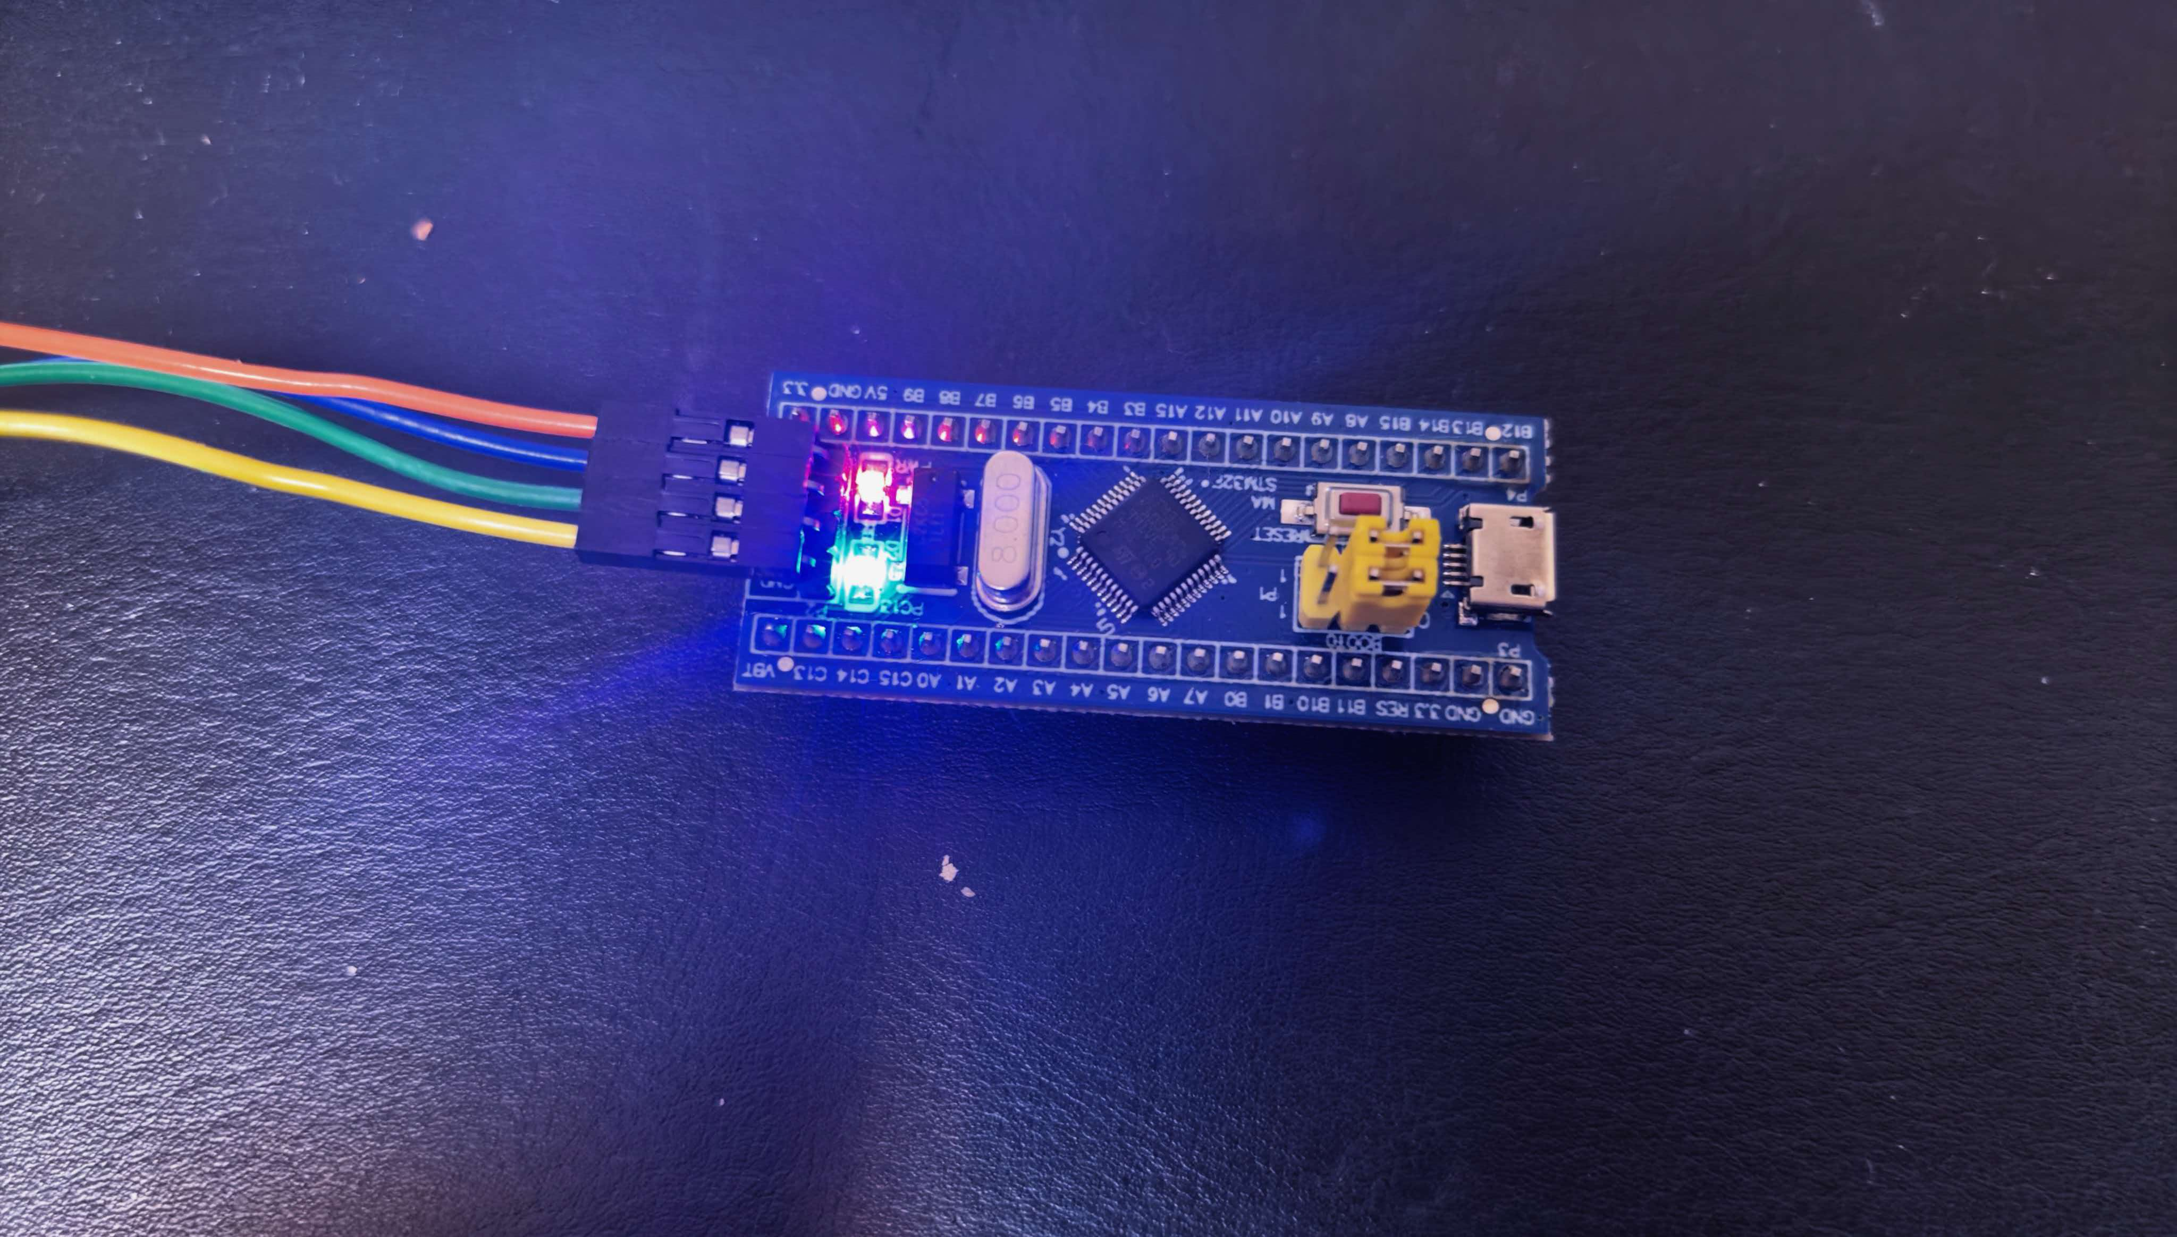
图 2 第 2 题 定时器：Ozone 中 tick 的 Watched Data / Timeline 截图（程序运行中，斜率约 1000/s）
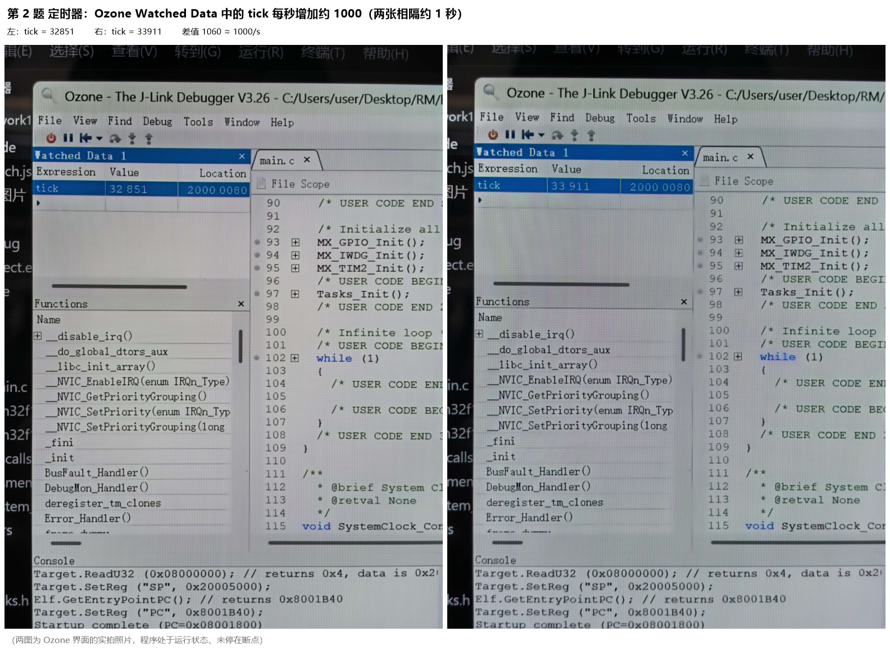
图 3 第 3 题 看门狗：Ozone 中 tick 涨到约 2000 后归零的截图
